2010届高中化学竞赛专题辅导（二）
分子结构
一．（5分）铋的化合物丰富多彩。在液态SO₂中，AsF₅或其他五氟化物能氧化铋，其中能生成化合物A。经分析，A为离子化合物，阳离子为多个铋原子组成的三角双锥型原子簇，阴离子为正八面体结构。已知A的阳离子中铋原子全部为8电子结构。
1．试确定A的结构简式；
2．写出生成A的化学反应方程式。
二．（7分）1．H₂O的沸点（100℃）比HF的沸点（20℃）高，为什么？
2．气态氯原子与一个电子结合比气态氟原子与一个电子结合放出更多的能量，为什么？
3．Li₃V₂(PO₄)₃是一种新型的锂离子正极材料。其阴离子是由2种多面体组合而成的三维网状结构。请具体指出其阴离子中各原子的连接形式。
三．（7分）在液态SO₂中用叠氮酸铯与氰气反应定量生成铯的离子化合物。其阴离子中含氮量为74.47%。
1．试画出该离子化合物中阴离子的结构式；
2．说明每个原子的杂化类型和化学键型。
四．（12分）1999年美国化学家曾合成出一种能量极高、氧化性极强的白色固体盐X。盐X的制备方法如下：氟化物A与五氟化砷化合得到离子化合物B，将B盐放在干燥管中，装进特殊材料做成的细颈瓶中，于－196℃时通过金属真空管加入无水HF，混合加热到室温，使B盐溶解，细颈瓶一端与玻璃管相连，降温至－196℃后加入酸C，反复升温（－78℃）、降温（－196℃），生成的HF气体挥发出来，并带走大量的热，最终得到盐X。已知：①A是共价分子，具有顺反异构体；②B盐存在两种不同的氟原子。③盐X与盐B具有相同的阴离子构型；④C的阴离子为直线型，而X的阳离子为V型；⑤X的含氟量为44%。试根据上述信息，回答下列问题：
1．画出A分子和B的阴阳离子的结构式。
2．分别写出制备B、X盐的化学方程式。
3．对于制备高能量的物质，一般采用低温，并能在低温下提供良好的溶解性的反应介质。本实验中采用无水HF，能吸收反应后放出的能量，并能对高度敏感性的物质起稳定作用。请问：无水HF为什么具备上述特点？
4．化学家Chrite随后成功地分离出了A盐的阳离子。请画出该阳离子的电子式，并预测其用途。
5．盐X对水具有高度敏感性，能检出极其微量的水。盐A与水剧烈化合，并能发生强烈爆炸。请写出该爆炸反应的化学方程式。
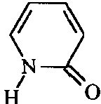
五．（8分）2－吡啶酮（结构简式如右）是一种可以与自身互补的分子，在晶体或溶液中，它以氢键连接的二聚体形式存在。若用乙炔基（－C≡C－）将两个2－吡啶酮连接有两种方式：（a）3、6位连接和（b）6，6位连接。Wuest研究了（a）和（b）的聚集行为，在质子溶剂中（a）和（b）都以单体形式存在；在非质子溶剂中（a）以二聚体形式（c）存在，即使浓度很高时，（b）仍以单体形式存在。在本体状态下，（a）形成分散的二聚体（c），（b）形成了平面的线性超分子聚合物（d），（d）有两种典型的空间构型。
1．指出2－吡啶分子中所成π键的情况；
2．写出2－吡啶酮二聚体的结构简式；
3．写出a、b的结构简式；
4．画出二聚体（c）的结构简式；
5．画出表示聚合物（d）的两种结构片段。
六．（15分）在铜的催化作用下氨和氟反应得到一种铵盐和一种三角锥体分子A（键角102°，偶极矩0.78×10^{－30}C·m；对比：氨的键角107.3°，偶极矩4.74×10^{－30}C·m）；
1．写出A的分子式和它的合成反应的化学方程式。
2．A分子质子化放出的热明显小于氨分子质子化放出的热。为什么？
3．A与汞共热，得到一种汞盐和一对互为异构体的B和C（相对分子质量66）。写出化学方程式及B和C的立体结构。
4．B与四氟化锡反应首先得到平面构型的D和负二价单中心阴离子E构成的离子化合物；这种离子化合物受热放出C，同时得到D和负一价单中心阴离子F构成的离子化合物。画出D、E、F的立体结构；写出得到它们的化学方程式。
5．A与F₂、BF₃反应得到一种四氟硼酸盐，它的阳离子水解能定量地生成A和HF，而同时得到的O₂和H₂O₂的量却因反应条件不同而不同。写出这个阳离子的化学式和它的合成反应的化学方程式，并用化学方程式和必要的推断对它的水解反应产物作出解释。
七．（13分）1．为什么CsBrCl₂热分解的反应是CrBrCl₂＝CsCl＋BrCl，而不是CrBrCl＝CsBr＋Cl₂？
2．液体BrF₅和AsF₅都不是良导体，为什么两者混合后却成为导体？
3．对下面测定的N、P的氢化物和氟化物的键角的各种相互差异作出解释。
NH₃：107° PH₃：102° NF₃：93° PF₃：104°
4．比较化合物熔沸点高低并说明理由。
①CH₃CH₂OH和CH₃OCH₃ ②O₃和SO₂
③HgCl₂和HgI₂ ④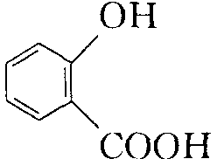和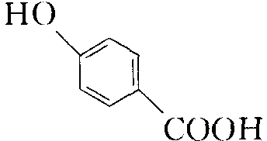
八．（10分）由短周期两种元素组成的A气体通入到AsF₅中，生成一种共价型离子化合物B、化合物C和一种氧化性气体D。已知B的阴离子为正八面体构型，阳离子与O₃是等电子体，在某非水溶剂中做电导实验，其电导性与NaCl相同。化合物D呈四面体结构，可由AsF₃与臭氧（等物质的量）反应制得，红外光谱显示，J中有一个AsF₃没有的吸收。
1．试写出A、B、C、D的化学式；
2．写出制备B和C的化学反应方程式；
3．写出气体A与NH₃反应的化学方程式。
九．（6分）某短周期元素A，其最外层电子数是所在周期数的2倍，它的氢化物和氧化物能发生反应生成A的单质。已知AF₆是一种无色无味无毒的气体，具有很强的稳定性，可用作高压发电机的优良绝缘体。AF₆的分子结构如右图所示。
⑴A元素原子的电子排布式为 。
⑵AF₆分子的空间构型为 型。
⑶如果F元素有两种稳定的同位素，则AF₆有 种同分异构体。
十．（16分）
某离子化合物X由一种有机阳离子和一种无机阴离子组成；元素分析得到H：5.33%、C：21.17%、N：6.17%、S：35.33%、Ge：32.00%；该阳离子和阴离子都具有正四面体型的空间对称性。
1．确定X的组成式（阴阳离子分开写）；
2．画出阴离子的空间构型；
一定条件下X能与HgI₂反应，通过自组装合成了微孔硫化物Y；Y的阴离子是通过X的阴离子和HgS₄变形四面体共用S形成的无限网状结构。
3．写出合成Y的反应方程式；
4．2,3－二巯基丙醇在合成Y中是不可缺少的，其可能作用是什么？
2010届高中化学竞赛专题辅导（二）分子结构答案
一．（5分）铋的化合物丰富多彩。在液态SO₂中，AsF₅或其他五氟化物能氧化铋，其中能生成化合物A。经分析，A为离子化合物，阳离子为多个铋原子组成的三角双锥型原子簇，阴离子为正八面体结构。已知A的阳离子中铋原子全部为8电子结构。
1．试确定A的结构简式；
2．写出生成A的化学反应方程式。
答案:1．A：Bi₅(AsF₆)₃（3分）；
2．10Bi＋9AsF₅＝2Bi₅(AsF₆)₃＋3AsF₃（2分）。
二．（7分）1．H₂O的沸点（100℃）比HF的沸点（20℃）高，为什么？
2．气态氯原子与一个电子结合比气态氟原子与一个电子结合放出更多的能量，为什么？
3．Li₃V₂(PO₄)₃是一种新型的锂离子正极材料。其阴离子是由2种多面体组合而成的三维网状结构。请具体指出其阴离子中各原子的连接形式。
答案:1．每个水分子平均最多可形成2个氢键，每个HF分子平均最多生成1个氢键。前者氢键数目多，总键能较大，故沸点较高。（2分）
2．氟原子半径小，外层孤对电子多，电子云密度大，电子间斥力大，使得氟原子结合一个电子形成气态F－时放出能量较少。（2分）
3．PO₄四面体、VO₆八面体通过共用顶点氧原子而组成三维骨架结构，每个VO₆八面体周围有6个PO₄四面体，而每个PO₄四面体周围有4个VO₆八面体。（3分）
三．（7分）在液态SO₂中用叠氮酸铯与氰气反应定量生成铯的离子化合物。其阴离子中含氮量为74.47%。
1．试画出该离子化合物中阴离子的结构式；
2．说明每个原子的杂化类型和化学键型。
答案:1．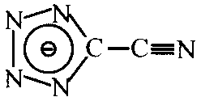（4分）
2．环中的N原子和C原子分别采取sp²杂化，端连的C、N原子分别采取sp杂化。键型有各原子之间的σ键和一个π键、一个π${}_{7}^{8}$（或者一个π${}_{5}^{6}$和二个π键）（3分）
四．（12分）1999年美国化学家曾合成出一种能量极高、氧化性极强的白色固体盐X。盐X的制备方法如下：氟化物A与五氟化砷化合得到离子化合物B，将B盐放在干燥管中，装进特殊材料做成的细颈瓶中，于－196℃时通过金属真空管加入无水HF，混合加热到室温，使B盐溶解，细颈瓶一端与玻璃管相连，降温至－196℃后加入酸C，反复升温（－78℃）、降温（－196℃），生成的HF气体挥发出来，并带走大量的热，最终得到盐X。已知：①A是共价分子，具有顺反异构体；②B盐存在两种不同的氟原子。③盐X与盐B具有相同的阴离子构型；④C的阴离子为直线型，而X的阳离子为V型；⑤X的含氟量为44%。试根据上述信息，回答下列问题：
1．画出A分子和B的阴阳离子的结构式。
2．分别写出制备B、X盐的化学方程式。
3．对于制备高能量的物质，一般采用低温，并能在低温下提供良好的溶解性的反应介质。本实验中采用无水HF，能吸收反应后放出的能量，并能对高度敏感性的物质起稳定作用。请问：无水HF为什么具备上述特点？
4．化学家Chrite随后成功地分离出了A盐的阳离子。请画出该阳离子的电子式，并预测其用途。
5．盐X对水具有高度敏感性，能检出极其微量的水。盐A与水剧烈化合，并能发生强烈爆炸。请写出该爆炸反应的化学方程式。
答案:1．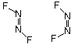 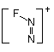 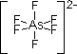（各1分）
2．N₂F₂＋AsF₅＝[N₂F][AsF₆] [N₂F][AsF₆]＋HN₃＝[N₅][AsF₆]＋HF（各1分）
3．因为HF具有大偶极矩、低熔点（－80℃）和挥发性等特点（1.5分）
4．[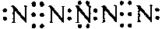]＋或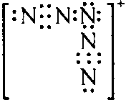（1分） 具有极高的能量，用于“盐料炸弹”（1.5分）
5．4N₅[AsF₆]＋2H₂O＝4HF＋4AsF₅＋10N₂↑＋O₂↑（2分）
五．（8分）2－吡啶酮（结构简式如右）是一种可以与自身互补的分子，在晶体或溶液中，它以氢键连接的二聚体形式存在。若用乙炔基（－C≡C－）将两个2－吡啶酮连接有两种方式：（a）3、6位连接和（b）6，6位连接。Wuest研究了（a）和（b）的聚集行为，在质子溶剂中（a）和（b）都以单体形式存在；在非质子溶剂中（a）以二聚体形式（c）存在，即使浓度很高时，（b）仍以单体形式存在。在本体状态下，（a）形成分散的二聚体（c），（b）形成了平面的线性超分子聚合物（d），（d）有两种典型的空间构型。
1．指出2－吡啶分子中所成π键的情况；
2．写出2－吡啶酮二聚体的结构简式；
3．写出a、b的结构简式；
4．画出二聚体（c）的结构简式；
5．画出表示聚合物（d）的两种结构片段。
答案:1．π${}_{7}^{8}$（1分）
2．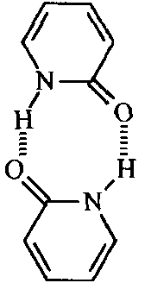（1.5分）
3．a：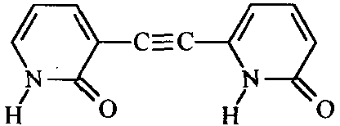 b：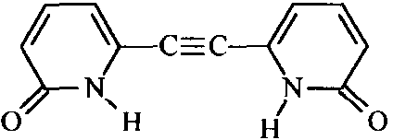（各1分）
4．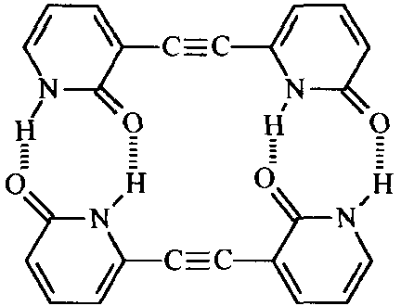（1.5分）
5．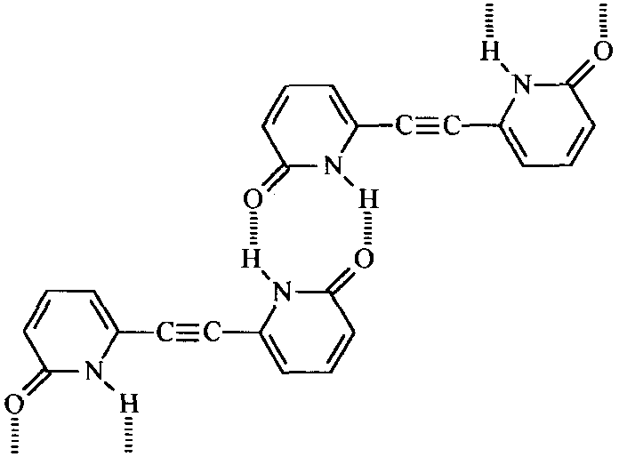 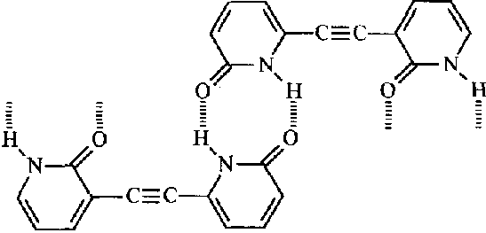（各1分）
六．（15分）在铜的催化作用下氨和氟反应得到一种铵盐和一种三角锥体分子A（键角102°，偶极矩0.78×10^{－30}C·m；对比：氨的键角107.3°，偶极矩4.74×10^{－30}C·m）；
1．写出A的分子式和它的合成反应的化学方程式。
2．A分子质子化放出的热明显小于氨分子质子化放出的热。为什么？
3．A与汞共热，得到一种汞盐和一对互为异构体的B和C（相对分子质量66）。写出化学方程式及B和C的立体结构。
4．B与四氟化锡反应首先得到平面构型的D和负二价单中心阴离子E构成的离子化合物；这种离子化合物受热放出C，同时得到D和负一价单中心阴离子F构成的离子化合物。画出D、E、F的立体结构；写出得到它们的化学方程式。
5．A与F₂、BF₃反应得到一种四氟硼酸盐，它的阳离子水解能定量地生成A和HF，而同时得到的O₂和H₂O₂的量却因反应条件不同而不同。写出这个阳离子的化学式和它的合成反应的化学方程式，并用化学方程式和必要的推断对它的水解反应产物作出解释。
答案:1．NF₃（1分） 4NH₃＋3F₂＝NF₃＋3NH₄F（1分）（共2分）
2．N－F键的偶极方向与氮原子孤对电子的偶极方向相反，导致分子偶极矩很小，因此质子化能力远比氨质子化能力小。画图说明也可
（如：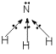 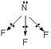）（1分）
3．2NF₃＋2Hg＝N₂F₂＋2HgF₂（1分）
(14＋19)×2＝66（每式1分）（共3分）
4．D： E：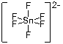 F：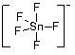（每式1分）
2N₂F₂＋SnF₄＝[N₂F＋]₂[SnF₆]^{2－}（1分）
[N₂F＋]₂[SnF₆]^{2－}＝[N₂F]＋[SnF₅]－＋N₂F₂（1分）（共5分）
5．阳离子的化学式为NF₄＋。（1分）
NF₃＋F₂＋BF₃＝NF₄＋BF₄－（1分）
NF₄＋水解反应首先得到HOF（否则写不出配平的NF₄＋水解反应）:
NF₄＋＋H₂O＝NF₃＋HOF＋H＋ 定量生成NF₃。（1分）
而反应2HOF＝2HF＋O₂和反应HOF＋H₂O＝HF＋H₂O₂ 哪一反应为主与反应条件有关，但无论哪一反应为主却总是定量生成HF。（1分）（共4分）
七．（13分）1．为什么CsBrCl₂热分解的反应是CrBrCl₂＝CsCl＋BrCl，而不是CrBrCl＝CsBr＋Cl₂？
2．液体BrF₅和AsF₅都不是良导体，为什么两者混合后却成为导体？
3．对下面测定的N、P的氢化物和氟化物的键角的各种相互差异作出解释。
NH₃：107° PH₃：102° NF₃：93° PF₃：104°
4．比较化合物熔沸点高低并说明理由。
①CH₃CH₂OH和CH₃OCH₃ ②O₃和SO₂ ③HgCl₂和HgI₂ ④和
答案:1．因为前一个反应生成CsCl的晶格能比CsBr的大，而且另一个产物BrCl是极性分子，它的键能除了轨道重叠而形成的共价键外，还附加一定成分的离子键。（2分）
2．BrF₅和AsF₅混合后发生如下反应：BrF₅＋AsF₅→[BrF₄]＋[AsF₆]－。因反应所得产物为离子型化合物，故导电能力明显增加。（2分）
3．NH₃ 107°、PH₃ 102°两者键角不同的原因是NH₃中N－H键的键长比PH₃中P－H键的键长要短，所以在NH₃中，成键电子对更靠近，排斥力更大，以致键角更大。而NF₃ 93°、PF₃ 104°两者键角不同的原因是F上有孤对电子对，而P原子有空的3d轨道，可形成弱的反馈键，即F原子的孤对电子向P原子转移，以致键角变大。或者可理解为形成了反馈键后，键级增大了，相当于有了双键的成分。成键电子对之间的排斥力增大。（3分）
4．①CH₃CH₂OH＞CH₃OCH₃：CH₃CH₃OH可形成分子间氢键，而CH₃OCH₃则不能，故CH₃CH₂OH熔沸点高。
②O₃＜SO₂：O₃为同种元素的原子形成的分子，极性较弱，而SO₂分子的极性较强，其次O₃分子的直径要小于SO₂分子，因此O₃分子间的色散力小于SO₂分子间的色散力。
③HgCl₂＞HgI₂：Hg^{2＋}半径大，变形性大，同时又有较强的极化能力。阴离子半径Cl－I－，变形性Cl－I－。因此，Hg^{2＋}和I－间有较强的附加极化作用，而Hg^{2＋}和I－间的极化作用较弱。
④＜：两个混合物都可以形成氢键，但前者因取代基在邻位，有分子内氢键，熔沸点较低；后者只能形成分子间氢键，故溶沸点较高。（各1.5分）
八．（10分）由短周期两种元素组成的A气体通入到AsF₅中，生成一种共价型离子化合物B、化合物C和一种氧化性气体D。已知B的阴离子为正八面体构型，阳离子与O₃是等电子体，在某非水溶剂中做电导实验，其电导性与NaCl相同。化合物D呈四面体结构，可由AsF₃与臭氧（等物质的量）反应制得，红外光谱显示，J中有一个AsF₃没有的吸收。
1．试写出A、B、C、D的化学式；
2．写出制备B和C的化学反应方程式；
3．写出气体A与NH₃反应的化学方程式。
答案:1．A：Cl₂O（2分）；B：[ClO₂][AsF₆]（2分）；J：OAsF₃（1分）；K：Cl₂（1分）
2．5Cl₂O＋3AsF₅＝2[ClO₂][AsF₆]＋OAsF₃＋4Cl₂ AsF₃＋O₃＝OAsF₃＋O₂（各1分）
3．3Cl₂O＋10NH₃＝6NH₄Cl＋2N₂＋3H₂O（2分）
九．（6分）某短周期元素A，其最外层电子数是所在周期数的2倍，它的氢化物和氧化物能发生反应生成A的单质。已知AF₆是一种无色无味无毒的气体，具有很强的稳定性，可用作高压发电机的优良绝缘体。AF₆的分子结构如右图所示。
⑴A元素原子的电子排布式为 。
⑵AF₆分子的空间构型为 型。
⑶如果F元素有两种稳定的同位素，则AF₆有 种同分异构体。
答案:（6分，每空2分）⑴1s²2s²2p⁶3s²3p⁴ ⑵正八面体 ⑶10
十．（16分）
某离子化合物X由一种有机阳离子和一种无机阴离子组成；元素分析得到H：5.33%、C：21.17%、N：6.17%、S：35.33%、Ge：32.00%；该阳离子和阴离子都具有正四面体型的空间对称性。
1．确定X的组成式（阴阳离子分开写）；
2．画出阴离子的空间构型；
一定条件下X能与HgI₂反应，通过自组装合成了微孔硫化物Y；Y的阴离子是通过X的阴离子和HgS₄变形四面体共用S形成的无限网状结构。
3．写出合成Y的反应方程式；
4．2,3－二巯基丙醇在合成Y中是不可缺少的，其可能作用是什么？
5．Y的阴离子是通过1个X中的阴离子和几个（2、3、4）Hg相连的，说明理由；
衍射法测得该晶体Y属于四方晶系，晶胞参数a＝0.9269nm，c＝1.4374nm，Z＝2。
6．计算晶体Y的密度。
对样品进行了DSC－TG研究，在320℃附近有一个强的吸热峰，详见右图。
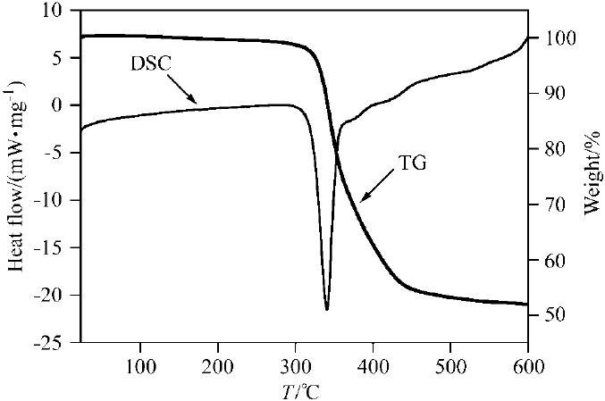
7．试确定残留物中的主要成分是什么？

